Министерство науки и высшего образования Российской Федерации

Федеральное государственное автономное образовательное учреждение

высшего образования

«Уральский федеральный университет

имени первого Президента России Б.Н. Ельцина»

Физико-Технологический Институт

Кафедра технической физики

Отчет по лабораторной работе №2 по теме

«**ПРЕДВАРИТЕЛЬНАЯ ОБРАБОТКА ИЗОБРАЖЕНИЙ»**

|  |  |
| --- | --- |
| Преподаватель: | Новоселов Иван Эдуардович |
| Студенты: | Черняков Матвей Сергеевич |
| Группа: | Фт-420008 |

Екатеринбург

2025

**ОГЛАВЛЕНИЕ**

ЗАДАНИЕ 3

ВВЕДЕНИЕ 4

ОПИСАНИЕ РЕШЕНИЯ 5

1. Используемые библиотеки 5

2. Основные фрагменты кода 5

РЕЗУЛЬТАТЫ И ВЫВОДЫ 6

СПИСОК ЛИТЕРАТУРЫ 12

ПРИЛОЖЕНИЕ А. ПРОГРАММНЫЙ КОД 13

# ЗАДАНИЕ

Преобразовать цветное изображение (RGB) с помощью операций предварительной обработки изображений: нормализация, изменение типа данных, переход к другому цветовому пространству, изменение контраста, яркости, резкости, применение фильтров и каскадов фильтров, геометрические преобразования, выравнивание гистограммы.

Требуется:

1. Выполнить нормализацию изображения различными методами;
2. Реализовать преобразование между цветовыми пространствами;
3. Применить изменения яркости, контраста, резкости;
4. Применить различные типы фильтров и их каскады;
5. Выполнить геометрические преобразования;
6. Реализовать выравнивание гистограммы;
7. Предоставить фрагменты кода на Python.

# ВВЕДЕНИЕ

Предварительная обработка изображений является критически важным этапом в задачах компьютерного зрения, анализа изображений и машинного обучения [1]. Качество предобработки напрямую влияет на точность последующих алгоритмов распознавания, сегментации и классификации.

Основные операции предобработки включают нормализацию данных, преобразование цветовых пространств, фильтрацию шума, улучшение контраста и геометрические трансформации. Современные библиотеки Python, такие как OpenCV, PIL и scikit-image, предоставляют мощные инструменты для эффективной реализации этих операций [2].

Цель работы — освоить методы предварительной обработки изображений и продемонстрировать их практическое применение с использованием инструментов Python.

# ОПИСАНИЕ РЕШЕНИЯ

## 1. Используемые библиотеки

Для выполнения работы использованы следующие Python библиотеки:

* NumPy — для работы с массивами и численных вычислений;
* OpenCV (cv2) — для обработки изображений и компьютерного зрения [3];
* PIL (Pillow) — для базовых операций с изображениями;
* scikit-image — для продвинутой обработки изображений [4];
* Matplotlib — для визуализации результатов.

## 2. Основные фрагменты кода

Импорт библиотек:

import numpy as np

import cv2

from PIL import Image, ImageEnhance

from skimage import exposure

Нормализация изображения:

# Min-Max к [0,1]

img_norm = (img - img.min()) / (img.max() - img.min())

Преобразование цветовых пространств:

img_hsv = cv2.cvtColor(img, cv2.COLOR_RGB2HSV)

img_lab = cv2.cvtColor(img, cv2.COLOR_RGB2LAB)

Применение фильтров:

img_blur = cv2.GaussianBlur(img, (15,15), 0)

img_median = cv2.medianBlur(img, 9)

Выравнивание гистограммы:

img_eq = cv2.equalizeHist(gray_img)

clahe = cv2.createCLAHE(clipLimit=2.0)

img_clahe = clahe.apply(gray_img)

# РЕЗУЛЬТАТЫ И ВЫВОДЫ

В ходе выполнения лабораторной работы были реализованы все основные методы предварительной обработки изображений. Ниже представлены результаты с визуализацией.

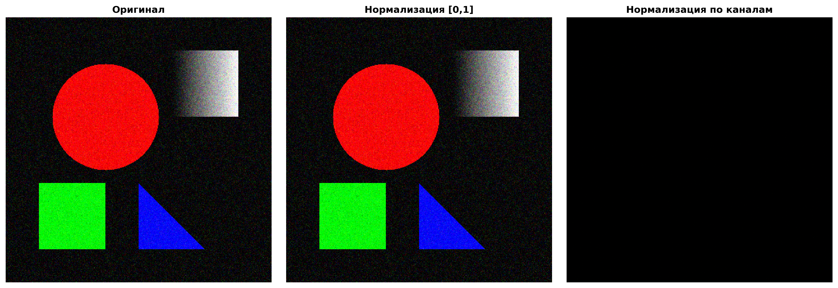

Рисунок 1 — Нормализация изображения

Нормализация преобразует диапазон значений пикселей к стандартному интервалу [0, 1] (рисунок 1, центр) или выполняется независимо по каждому цветовому каналу (справа). Это критично для последующей обработки и обучения нейронных сетей.

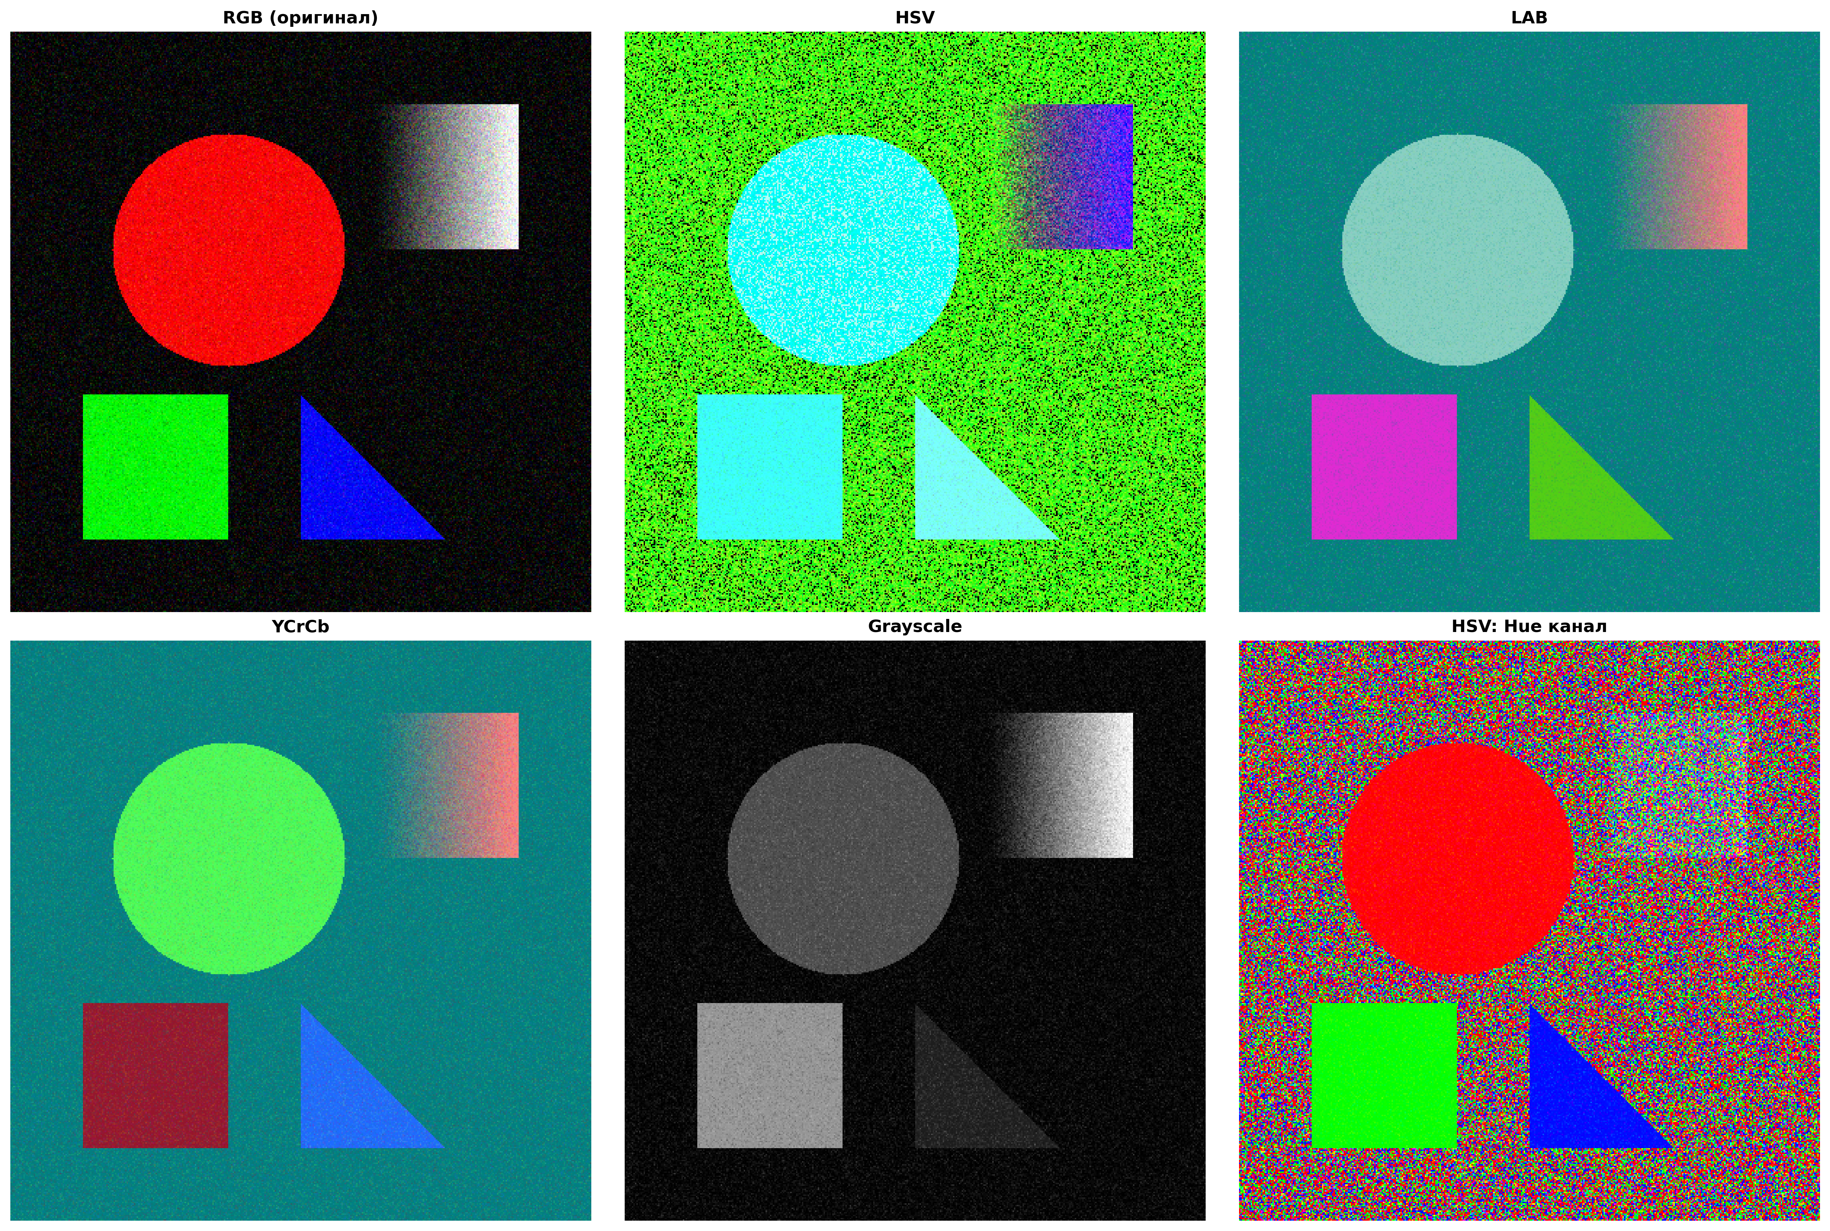

Рисунок 2 — Преобразование цветовых пространств

Реализованы преобразования RGB → HSV, LAB, YCrCb и Grayscale (рисунок 2). Цветовое пространство HSV удобно для выделения объектов по цвету, LAB — для коррекции освещённости, YCrCb — для сжатия изображений. Представлен канал Hue из HSV пространства (правый нижний).

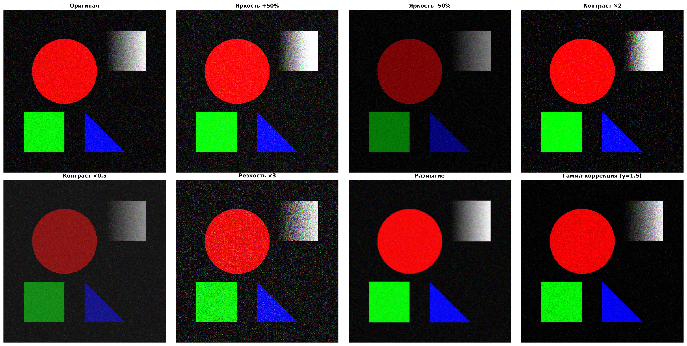

Рисунок 3 — Изменение яркости, контраста и резкости

Демонстрируется изменение яркости (±50%), контраста (×2 и ×0.5), резкости (×3) и размытие (рисунок 3). Гамма-коррекция (γ=1.5) осветляет тёмные области без пересвета ярких участков. Эти операции критичны для улучшения визуального качества и подготовки данных.

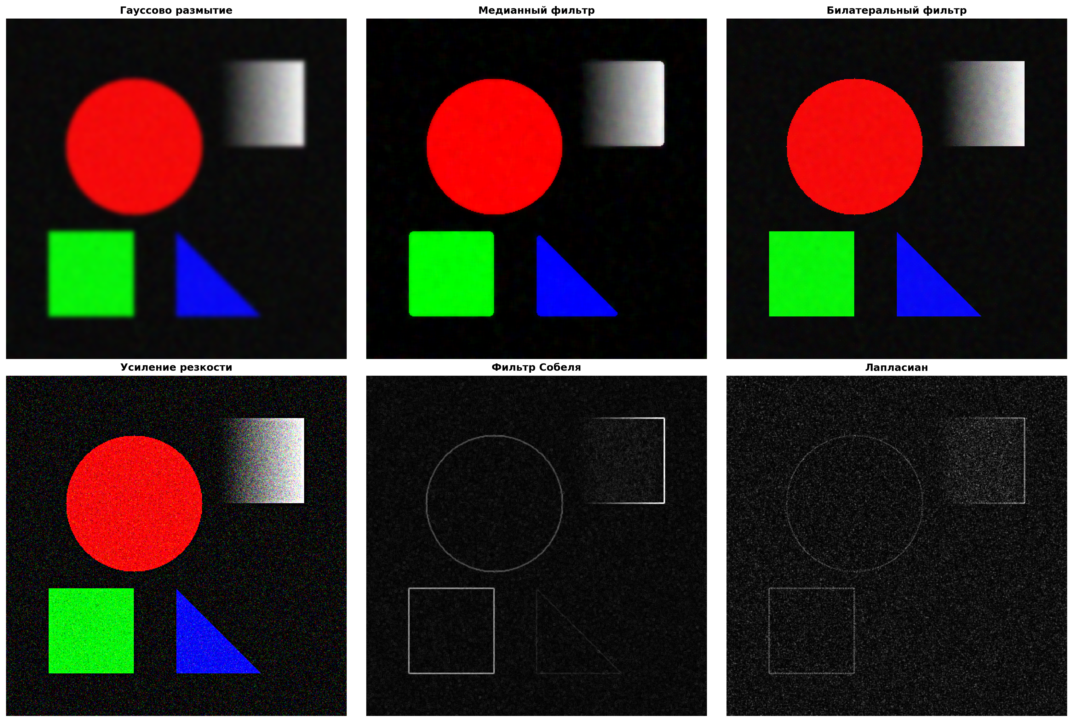

Рисунок 4 — Применение различных фильтров

Реализованы ключевые фильтры обработки изображений (рисунок 4): гауссово размытие (сглаживание), медианный фильтр (удаление импульсного шума), билатеральный фильтр (сохранение границ), усиление резкости (Unsharp mask), фильтр Собеля и Лапласиан (детекторы границ). Фильтры Собеля и Лапласиана выделяют контуры объектов.

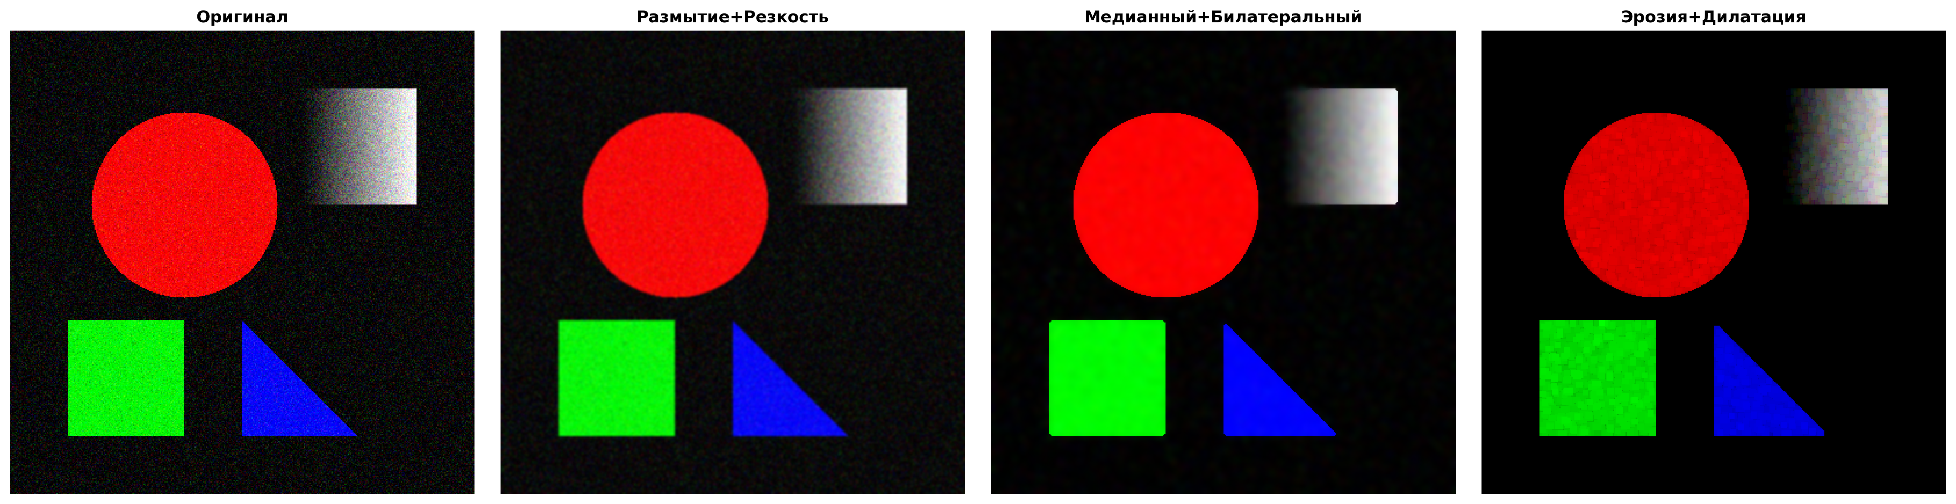

Рисунок 5 — Каскады фильтров

Каскадное применение фильтров позволяет достичь более сложных эффектов (рисунок 5): комбинация размытия и усиления резкости улучшает детализацию, последовательность медианного и билатерального фильтров эффективно подавляет шум, морфологические операции (эрозия → дилатация) реализуют открытие, удаляя мелкие артефакты.

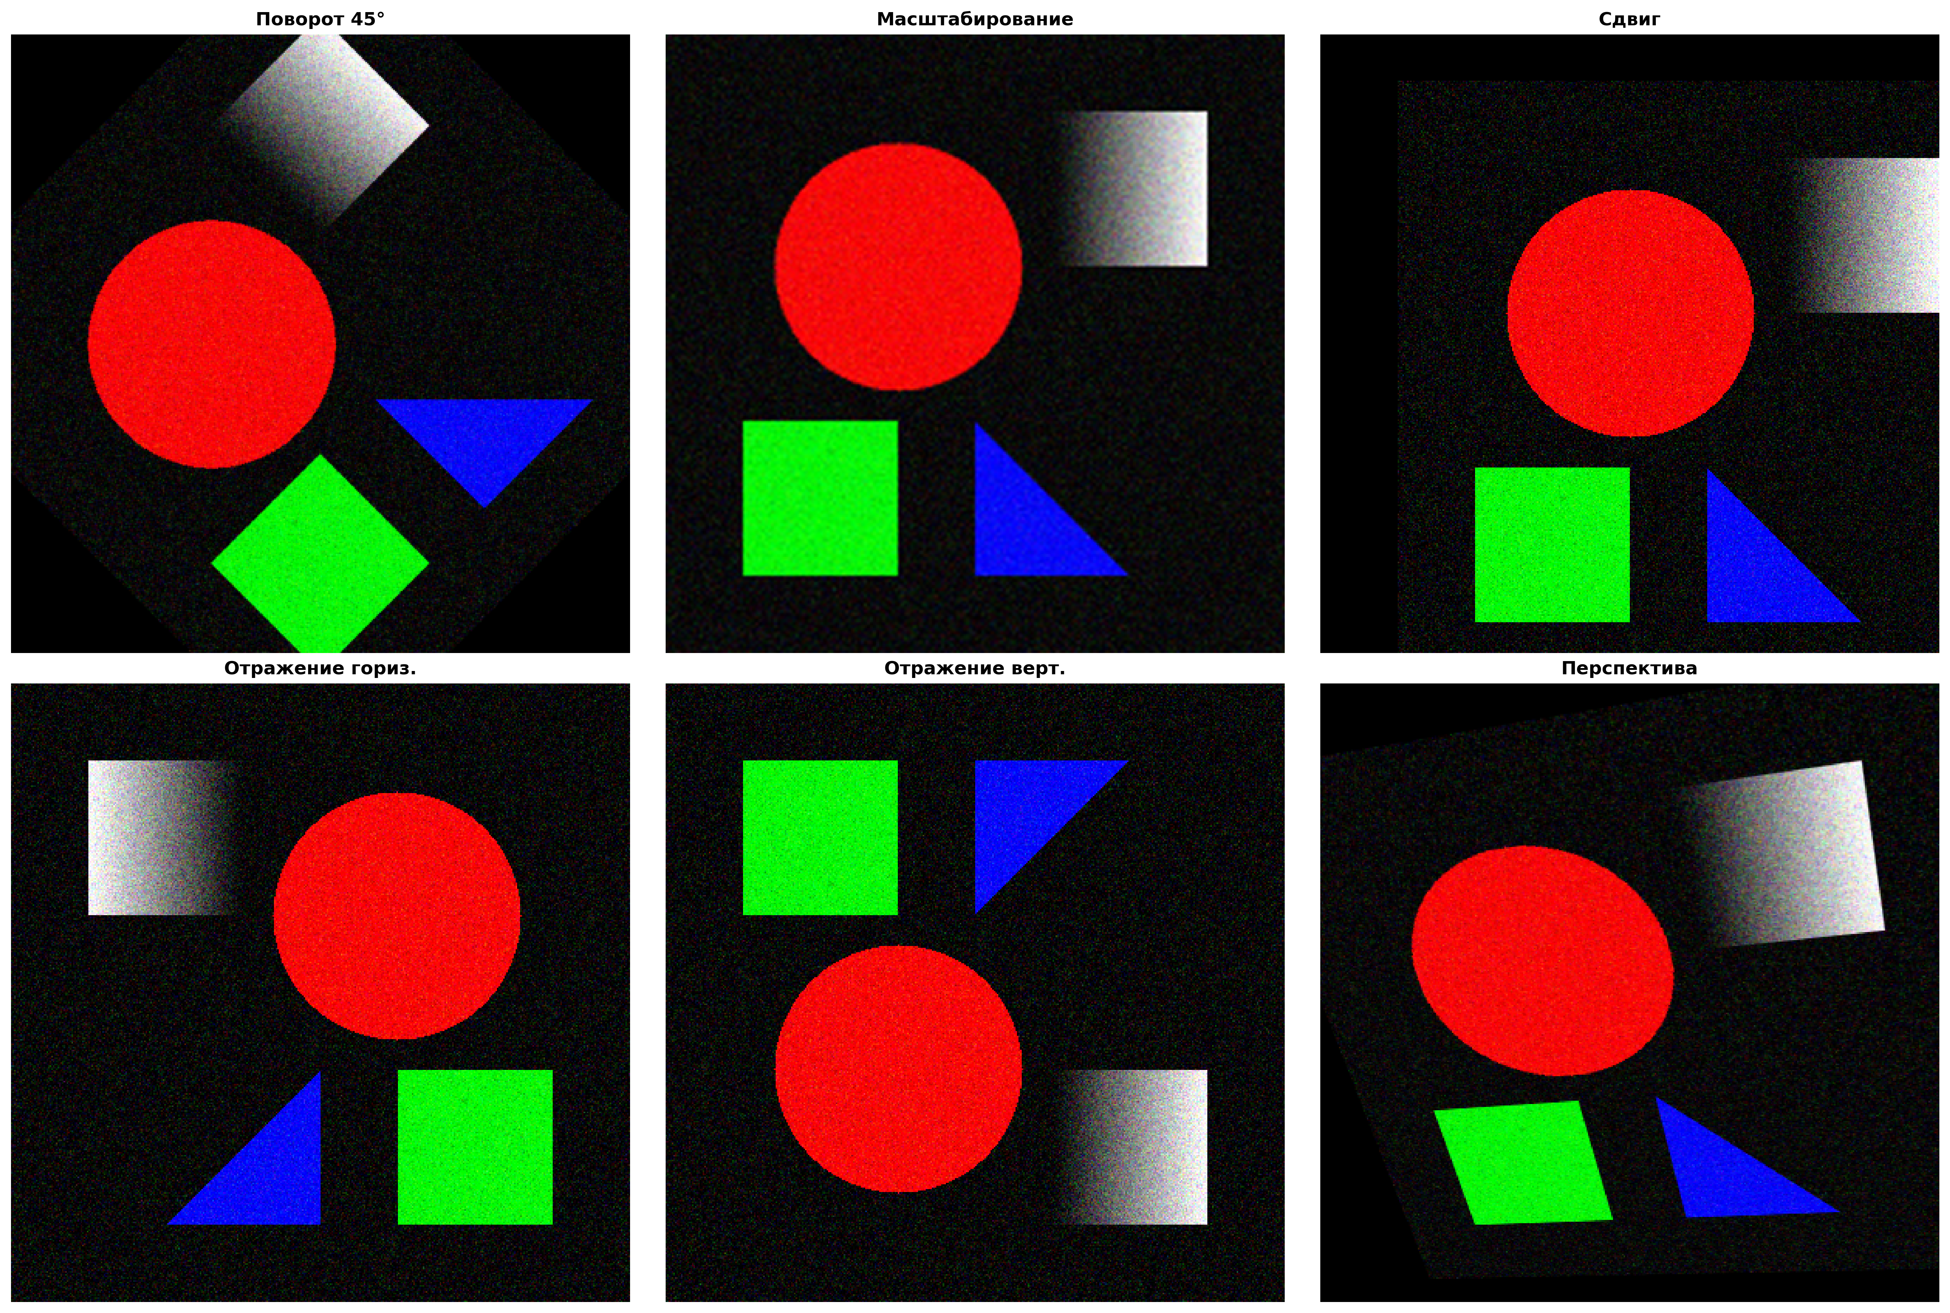

Рисунок 6 — Геометрические преобразования

Выполнены основные геометрические трансформации (рисунок 6): поворот на 45°, масштабирование с последующим восстановлением размера, трансляция (сдвиг), горизонтальное и вертикальное отражение, перспективное преобразование. Эти операции используются для аугментации данных, коррекции искажений и нормализации ориентации объектов.

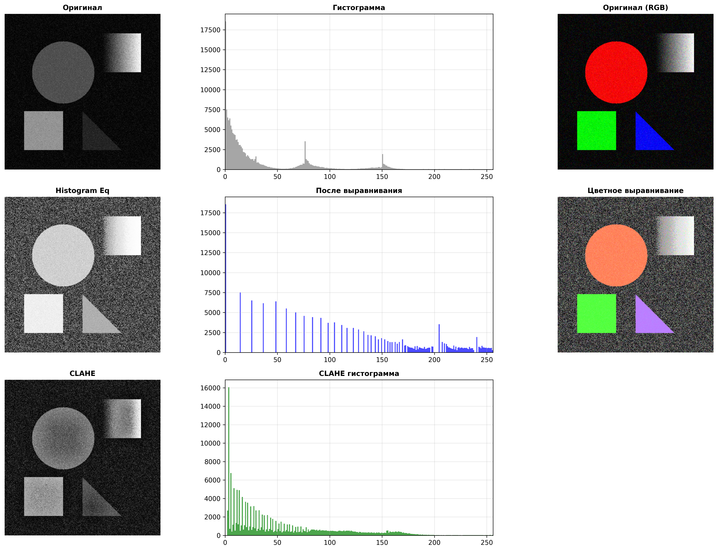

Рисунок 7 — Выравнивание гистограммы

Реализованы методы выравнивания гистограммы (рисунок 7): классическое Histogram Equalization равномерно распределяет яркости, CLAHE (Contrast Limited Adaptive HE) адаптивно улучшает локальный контраст, цветное выравнивание через LAB-пространство сохраняет цветовую информацию. Гистограммы демонстрируют перераспределение яркостей после обработки.

Выводы:

1. Освоены методы нормализации изображений, необходимые для стандартизации входных данных.
2. Реализованы преобразования между цветовыми пространствами RGB, HSV, LAB, YCrCb.
3. Применены методы улучшения качества изображений: коррекция яркости, контраста, резкости.
4. Изучены линейные и нелинейные фильтры для шумоподавления и выделения признаков.
5. Выполнены геометрические преобразования для аугментации и нормализации данных.
6. Применены методы выравнивания гистограммы для улучшения контраста.
7. Все операции реализованы с использованием Python библиотек OpenCV, PIL и scikit-image.

Практическая значимость работы заключается в освоении инструментов предобработки, которые являются фундаментом для задач компьютерного зрения, распознавания образов и глубокого обучения.

# СПИСОК ЛИТЕРАТУРЫ

1. Gonzalez, R. C. Digital Image Processing / R. C. Gonzalez, R. E. Woods. — 4th ed. — New York : Pearson, 2018. — 1168 p.

2. Van der Walt, S. scikit-image: image processing in Python / S. van der Walt, J. L. Schönberger, J. Nunez-Iglesias [et al.] // PeerJ. — 2014. — Vol. 2. — e453. — DOI: 10.7717/peerj.453.

3. Bradski, G. Learning OpenCV: Computer Vision with the OpenCV Library / G. Bradski, A. Kaehler. — Sebastopol : O'Reilly Media, 2008. — 580 p.

4. Szeliski, R. Computer Vision: Algorithms and Applications / R. Szeliski. — 2nd ed. — London : Springer, 2022. — 925 p. — DOI: 10.1007/978-3-030-34372-9.

ПРИЛОЖЕНИЕ А. ПРОГРАММНЫЙ КОД

import numpy as np  
import matplotlib.pyplot as plt  
from PIL import Image, ImageEnhance, ImageFilter  
import cv2  
from scipy import ndimage  
from skimage import exposure, filters, transform, color  
from skimage.util import img_as_float, img_as_ubyte  
import warnings  
  
warnings.filterwarnings('ignore')  
  
plt.rcParams['figure.figsize'] = (16, 10)  
plt.rcParams['font.size'] = 10  
  
print("=" * 80)  
print("ЛАБОРАТОРНАЯ РАБОТА №2: ПРЕДВАРИТЕЛЬНАЯ ОБРАБОТКА ИЗОБРАЖЕНИЙ")  
print("=" * 80)  
  
  
*# ==================== СОЗДАНИЕ ТЕСТОВОГО ИЗОБРАЖЕНИЯ ====================*def create_test_image():  
 *"""Создание синтетического RGB изображения"""* img = np.zeros((400, 400, 3), dtype=np.uint8)  
  
 *# Красный круг* y, x = np.ogrid[:400, :400]  
 mask_circle = (x - 150) ** 2 + (y - 150) ** 2 <= 80 ** 2  
 img[mask_circle] = [255, 0, 0]  
  
 *# Зелёный квадрат* img[250:350, 50:150] = [0, 255, 0]

**ПРОДОЛЖЕНИЕ ПРИЛОЖЕНИЯ А.**

*# Синий треугольник* for i in range(100):  
 img[250 + i, 200:200 + i] = [0, 0, 255]  
  
 *# Градиент* gradient = np.linspace(0, 255, 100).astype(np.uint8)  
 img[50:150, 250:350] = np.stack([gradient] * 3, axis=-1)[None, :, :]  
  
 *# Шум* noise = np.random.normal(0, 25, (400, 400, 3))  
 img = np.clip(img.astype(float) + noise, 0, 255).astype(np.uint8)  
  
 return img  
  
  
test_img = create_test_image()  
original_img = test_img.copy()  
print(f"✓ Создано изображение: {test_img.shape}, dtype: {test_img.dtype}")  
  
*# Сохранение оригинала*cv2.imwrite('outputs/lab2_00_original.png',  
 cv2.cvtColor(original_img, cv2.COLOR_RGB2BGR))  
  
*# ==================== 1. НОРМАЛИЗАЦИЯ ====================*print("\n2. НОРМАЛИЗАЦИЯ")  
print("=" * 80)

**ПРОДОЛЖЕНИЕ ПРИЛОЖЕНИЯ А.**

img_normalized_01 = img_as_float(test_img)  
img_norm_channels = np.zeros_like(test_img, dtype=np.uint8)  
for i in range(3):  
 channel = test_img[:, :, i]  
 normalized = ((channel - channel.min()) * 255 /  
 (channel.max() - channel.min())).astype(np.uint8)  
 img_norm_channels[:, :, i] = normalized  
print(f"✓ Min-Max [0,1]: {img_normalized_01.min():.3f}-{img_normalized_01.max():.3f}")  
print("✓ Нормализация по каналам выполнена")  
  
fig, axes = plt.subplots(1, 3, figsize=(15, 5))  
axes[0].imshow(original_img)  
axes[0].set_title('Оригинал', fontsize=12, fontweight='bold')  
axes[0].axis('off')  
axes[1].imshow(img_normalized_01)  
axes[1].set_title('Нормализация [0,1]', fontsize=12, fontweight='bold')  
axes[1].axis('off')  
axes[2].imshow(img_norm_channels)  
axes[2].set_title('Нормализация по каналам', fontsize=12, fontweight='bold')  
axes[2].axis('off')  
plt.tight_layout()  
plt.savefig('outputs/lab2_01_normalization.png', dpi=300, bbox_inches='tight')  
plt.close()  
print("✓ Сохранено: lab2_01_normalization.png")

**ПРОДОЛЖЕНИЕ ПРИЛОЖЕНИЯ А.**

*# ==================== 2. ЦВЕТОВЫЕ ПРОСТРАНСТВА ====================*print("\n3. ПРЕОБРАЗОВАНИЕ ЦВЕТОВЫХ ПРОСТРАНСТВ")  
print("=" * 80)  
  
img_hsv = cv2.cvtColor(test_img, cv2.COLOR_RGB2HSV)  
img_lab = cv2.cvtColor(test_img, cv2.COLOR_RGB2LAB)  
img_ycrcb = cv2.cvtColor(test_img, cv2.COLOR_RGB2YCrCb)  
img_gray = cv2.cvtColor(test_img, cv2.COLOR_RGB2GRAY)  
print("✓ RGB -> HSV, LAB, YCrCb, Grayscale")  
  
fig, axes = plt.subplots(2, 3, figsize=(18, 12))  
axes[0, 0].imshow(original_img)  
axes[0, 0].set_title('RGB (оригинал)', fontsize=12, fontweight='bold')  
axes[0, 0].axis('off')  
axes[0, 1].imshow(img_hsv)  
axes[0, 1].set_title('HSV', fontsize=12, fontweight='bold')  
axes[0, 1].axis('off')  
axes[0, 2].imshow(img_lab)  
axes[0, 2].set_title('LAB', fontsize=12, fontweight='bold')  
axes[0, 2].axis('off')  
axes[1, 0].imshow(img_ycrcb)  
axes[1, 0].set_title('YCrCb', fontsize=12, fontweight='bold')  
axes[1, 0].axis('off')  
axes[1, 1].imshow(img_gray, cmap='gray')  
axes[1, 1].set_title('Grayscale', fontsize=12, fontweight='bold')  
axes[1, 1].axis('off')  
axes[1, 2].imshow(img_hsv[:, :, 0], cmap='hsv')  
axes[1, 2].set_title('HSV: Hue канал', fontsize=12, fontweight='bold')

**ПРОДОЛЖЕНИЕ ПРИЛОЖЕНИЯ А.**

axes[1, 2].axis('off')  
plt.tight_layout()  
plt.savefig('outputs/lab2_02_color_spaces.png', dpi=300, bbox_inches='tight')  
plt.close()  
print("✓ Сохранено: lab2_02_color_spaces.png")  
  
*# ==================== 3. ЯРКОСТЬ, КОНТРАСТ, РЕЗКОСТЬ ====================*print("\n4. ИЗМЕНЕНИЕ ЯРКОСТИ, КОНТРАСТА, РЕЗКОСТИ")  
print("=" * 80)  
  
pil_img = Image.fromarray(test_img)  
img_bright = np.array(ImageEnhance.Brightness(pil_img).enhance(1.5))  
img_dark = np.array(ImageEnhance.Brightness(pil_img).enhance(0.5))  
img_high_contrast = np.array(ImageEnhance.Contrast(pil_img).enhance(2.0))  
img_low_contrast = np.array(ImageEnhance.Contrast(pil_img).enhance(0.5))  
img_sharp = np.array(ImageEnhance.Sharpness(pil_img).enhance(3.0))  
img_blur_pil = np.array(ImageEnhance.Sharpness(pil_img).enhance(0.0))  
img_gamma = exposure.adjust_gamma(test_img, gamma=1.5)  
print("✓ Яркость, контраст, резкость, гамма")  
  
fig, axes = plt.subplots(2, 4, figsize=(20, 10))  
axes[0, 0].imshow(original_img)  
axes[0, 0].set_title('Оригинал', fontsize=11, fontweight='bold')

**ПРОДОЛЖЕНИЕ ПРИЛОЖЕНИЯ А.**

axes[0, 0].axis('off')  
axes[0, 1].imshow(img_bright)  
axes[0, 1].set_title('Яркость +50%', fontsize=11, fontweight='bold')  
axes[0, 1].axis('off')  
axes[0, 2].imshow(img_dark)  
axes[0, 2].set_title('Яркость -50%', fontsize=11, fontweight='bold')  
axes[0, 2].axis('off')  
axes[0, 3].imshow(img_high_contrast)  
axes[0, 3].set_title('Контраст ×2', fontsize=11, fontweight='bold')  
axes[0, 3].axis('off')  
axes[1, 0].imshow(img_low_contrast)  
axes[1, 0].set_title('Контраст ×0.5', fontsize=11, fontweight='bold')  
axes[1, 0].axis('off')  
axes[1, 1].imshow(img_sharp)  
axes[1, 1].set_title('Резкость ×3', fontsize=11, fontweight='bold')  
axes[1, 1].axis('off')  
axes[1, 2].imshow(img_blur_pil)  
axes[1, 2].set_title('Размытие', fontsize=11, fontweight='bold')  
axes[1, 2].axis('off')  
axes[1, 3].imshow(img_gamma)  
axes[1, 3].set_title('Гамма-коррекция (γ=1.5)', fontsize=11, fontweight='bold')  
axes[1, 3].axis('off')  
plt.tight_layout()  
plt.savefig('outputs/lab2_03_adjustments.png', dpi=300, bbox_inches='tight')  
plt.close()

**ПРОДОЛЖЕНИЕ ПРИЛОЖЕНИЯ А.**

print("✓ Сохранено: lab2_03_adjustments.png")  
  
*# ==================== 4. ФИЛЬТРЫ ====================*print("\n5. ПРИМЕНЕНИЕ ФИЛЬТРОВ")  
print("=" * 80)  
  
img_gaussian = cv2.GaussianBlur(test_img, (15, 15), 0)  
img_median = cv2.medianBlur(test_img, 9)  
img_bilateral = cv2.bilateralFilter(test_img, 9, 75, 75)  
gaussian = cv2.GaussianBlur(test_img, (9, 9), 10.0)  
img_unsharp = cv2.addWeighted(test_img, 1.5, gaussian, -0.5, 0)  
gray = cv2.cvtColor(test_img, cv2.COLOR_RGB2GRAY)  
sobelx = cv2.Sobel(gray, cv2.CV_64F, 1, 0, ksize=3)  
sobely = cv2.Sobel(gray, cv2.CV_64F, 0, 1, ksize=3)  
img_sobel = np.sqrt(sobelx ** 2 + sobely ** 2)  
img_sobel = (img_sobel / img_sobel.max() * 255).astype(np.uint8)  
img_laplacian = cv2.Laplacian(gray, cv2.CV_64F)  
img_laplacian = np.abs(img_laplacian)  
img_laplacian = (img_laplacian / img_laplacian.max() * 255).astype(np.uint8)  
print("✓ Гауссово, медианный, билатеральный, Собель, Лапласиан")  
  
fig, axes = plt.subplots(2, 3, figsize=(18, 12))  
axes[0, 0].imshow(img_gaussian)  
axes[0, 0].set_title('Гауссово размытие', fontsize=12, fontweight='bold')  
axes[0, 0].axis('off')  
axes[0, 1].imshow(img_median)

**ПРОДОЛЖЕНИЕ ПРИЛОЖЕНИЯ А.**

axes[0, 1].set_title('Медианный фильтр', fontsize=12, fontweight='bold')  
axes[0, 1].axis('off')  
axes[0, 2].imshow(img_bilateral)  
axes[0, 2].set_title('Билатеральный фильтр', fontsize=12, fontweight='bold')  
axes[0, 2].axis('off')  
axes[1, 0].imshow(img_unsharp)  
axes[1, 0].set_title('Усиление резкости', fontsize=12, fontweight='bold')  
axes[1, 0].axis('off')  
axes[1, 1].imshow(img_sobel, cmap='gray')  
axes[1, 1].set_title('Фильтр Собеля', fontsize=12, fontweight='bold')  
axes[1, 1].axis('off')  
axes[1, 2].imshow(img_laplacian, cmap='gray')  
axes[1, 2].set_title('Лапласиан', fontsize=12, fontweight='bold')  
axes[1, 2].axis('off')  
plt.tight_layout()  
plt.savefig('outputs/lab2_04_filters.png', dpi=300, bbox_inches='tight')  
plt.close()  
print("✓ Сохранено: lab2_04_filters.png")  
  
*# ==================== 5. КАСКАД ФИЛЬТРОВ ====================*print("\n6. КАСКАД ФИЛЬТРОВ")  
print("=" * 80)  
  
cascade1 = cv2.GaussianBlur(test_img, (5, 5), 0)

**ПРОДОЛЖЕНИЕ ПРИЛОЖЕНИЯ А.**

cascade1 = cv2.addWeighted(cascade1, 1.5, cv2.GaussianBlur(cascade1, (3, 3), 0), -0.5, 0)  
cascade2 = cv2.medianBlur(test_img, 5)  
cascade2 = cv2.bilateralFilter(cascade2, 9, 75, 75)  
kernel = np.ones((5, 5), np.uint8)  
cascade3 = cv2.erode(test_img, kernel, iterations=1)  
cascade3 = cv2.dilate(cascade3, kernel, iterations=1)  
print("✓ 3 каскада фильтров")  
  
fig, axes = plt.subplots(1, 4, figsize=(20, 5))  
axes[0].imshow(original_img)  
axes[0].set_title('Оригинал', fontsize=12, fontweight='bold')  
axes[0].axis('off')  
axes[1].imshow(cascade1)  
axes[1].set_title('Размытие+Резкость', fontsize=12, fontweight='bold')  
axes[1].axis('off')  
axes[2].imshow(cascade2)  
axes[2].set_title('Медианный+Билатеральный', fontsize=12, fontweight='bold')  
axes[2].axis('off')  
axes[3].imshow(cascade3)  
axes[3].set_title('Эрозия+Дилатация', fontsize=12, fontweight='bold')  
axes[3].axis('off')  
plt.tight_layout()  
plt.savefig('outputs/lab2_05_cascades.png', dpi=300, bbox_inches='tight')  
plt.close()

**ПРОДОЛЖЕНИЕ ПРИЛОЖЕНИЯ А.**

print("✓ Сохранено: lab2_05_cascades.png")  
  
*# ==================== 6. ГЕОМЕТРИЧЕСКИЕ ПРЕОБРАЗОВАНИЯ ====================*print("\n7. ГЕОМЕТРИЧЕСКИЕ ПРЕОБРАЗОВАНИЯ")  
print("=" * 80)  
  
h, w = test_img.shape[:2]  
center = (w // 2, h // 2)  
matrix_rot = cv2.getRotationMatrix2D(center, 45, 1.0)  
img_rotated = cv2.warpAffine(test_img, matrix_rot, (w, h))  
img_scaled = cv2.resize(test_img, None, fx=0.5, fy=0.5)  
img_scaled = cv2.resize(img_scaled, (w, h), interpolation=cv2.INTER_CUBIC)  
matrix_trans = np.float32([[1, 0, 50], [0, 1, 30]])  
img_translated = cv2.warpAffine(test_img, matrix_trans, (w, h))  
img_flip_h = cv2.flip(test_img, 1)  
img_flip_v = cv2.flip(test_img, 0)  
pts1 = np.float32([[50, 50], [350, 50], [50, 350], [350, 350]])  
pts2 = np.float32([[10, 100], [350, 50], [100, 350], [390, 340]])  
matrix_persp = cv2.getPerspectiveTransform(pts1, pts2)  
img_perspective = cv2.warpPerspective(test_img, matrix_persp, (w, h))  
print("✓ Поворот, масштабирование, сдвиг, отражение, перспектива")  
  
fig, axes = plt.subplots(2, 3, figsize=(18, 12))

**ПРОДОЛЖЕНИЕ ПРИЛОЖЕНИЯ А.**

axes[0, 0].imshow(img_rotated)  
axes[0, 0].set_title('Поворот 45°', fontsize=12, fontweight='bold')  
axes[0, 0].axis('off')  
axes[0, 1].imshow(img_scaled)  
axes[0, 1].set_title('Масштабирование', fontsize=12, fontweight='bold')  
axes[0, 1].axis('off')  
axes[0, 2].imshow(img_translated)  
axes[0, 2].set_title('Сдвиг', fontsize=12, fontweight='bold')  
axes[0, 2].axis('off')  
axes[1, 0].imshow(img_flip_h)  
axes[1, 0].set_title('Отражение гориз.', fontsize=12, fontweight='bold')  
axes[1, 0].axis('off')  
axes[1, 1].imshow(img_flip_v)  
axes[1, 1].set_title('Отражение верт.', fontsize=12, fontweight='bold')  
axes[1, 1].axis('off')  
axes[1, 2].imshow(img_perspective)  
axes[1, 2].set_title('Перспектива', fontsize=12, fontweight='bold')  
axes[1, 2].axis('off')  
plt.tight_layout()  
plt.savefig('outputs/lab2_06_geometric.png', dpi=300, bbox_inches='tight')  
plt.close()  
print("✓ Сохранено: lab2_06_geometric.png")  
  
*# ==================== 7. ВЫРАВНИВАНИЕ ГИСТОГРАММЫ ====================*

**ПРОДОЛЖЕНИЕ ПРИЛОЖЕНИЯ А.**

print("\n8. ВЫРАВНИВАНИЕ ГИСТОГРАММЫ")  
print("=" * 80)  
  
img_gray_orig = cv2.cvtColor(test_img, cv2.COLOR_RGB2GRAY)  
img_eq = cv2.equalizeHist(img_gray_orig)  
clahe = cv2.createCLAHE(clipLimit=2.0, tileGridSize=(8, 8))  
img_clahe = clahe.apply(img_gray_orig)  
img_lab_eq = cv2.cvtColor(test_img, cv2.COLOR_RGB2LAB)  
img_lab_eq[:, :, 0] = cv2.equalizeHist(img_lab_eq[:, :, 0])  
img_color_eq = cv2.cvtColor(img_lab_eq, cv2.COLOR_LAB2RGB)  
print("✓ Histogram Equalization, CLAHE, цветное выравнивание")  
  
fig = plt.figure(figsize=(18, 12))  
ax1 = plt.subplot(3, 3, 1)  
ax1.imshow(img_gray_orig, cmap='gray')  
ax1.set_title('Оригинал', fontsize=11, fontweight='bold')  
ax1.axis('off')  
ax2 = plt.subplot(3, 3, 2)  
ax2.hist(img_gray_orig.ravel(), bins=256, range=(0, 256), color='gray', alpha=0.7)  
ax2.set_title('Гистограмма', fontsize=11, fontweight='bold')  
ax2.set_xlim([0, 256])  
ax2.grid(True, alpha=0.3)  
ax3 = plt.subplot(3, 3, 3)  
ax3.imshow(original_img)  
ax3.set_title('Оригинал (RGB)', fontsize=11, fontweight='bold')  
ax3.axis('off')  
ax4 = plt.subplot(3, 3, 4)  
ax4.imshow(img_eq, cmap='gray')  
ax4.set_title('Histogram Eq', fontsize=11, fontweight='bold')  
ax4.axis('off')

**ПРОДОЛЖЕНИЕ ПРИЛОЖЕНИЯ А.**

ax5 = plt.subplot(3, 3, 5)  
ax5.hist(img_eq.ravel(), bins=256, range=(0, 256), color='blue', alpha=0.7)  
ax5.set_title('После выравнивания', fontsize=11, fontweight='bold')  
ax5.set_xlim([0, 256])  
ax5.grid(True, alpha=0.3)  
ax6 = plt.subplot(3, 3, 6)  
ax6.imshow(img_color_eq)  
ax6.set_title('Цветное выравнивание', fontsize=11, fontweight='bold')  
ax6.axis('off')  
ax7 = plt.subplot(3, 3, 7)  
ax7.imshow(img_clahe, cmap='gray')  
ax7.set_title('CLAHE', fontsize=11, fontweight='bold')  
ax7.axis('off')  
ax8 = plt.subplot(3, 3, 8)  
ax8.hist(img_clahe.ravel(), bins=256, range=(0, 256), color='green', alpha=0.7)  
ax8.set_title('CLAHE гистограмма', fontsize=11, fontweight='bold')  
ax8.set_xlim([0, 256])  
ax8.grid(True, alpha=0.3)  
plt.tight_layout()  
plt.savefig('outputs/lab2_07_histogram.png', dpi=300, bbox_inches='tight')  
plt.close()  
print("✓ Сохранено: lab2_07_histogram.png")

**ПРОДОЛЖЕНИЕ ПРИЛОЖЕНИЯ А.**

print("\n" + "=" * 80)  
print("АНАЛИЗ ЗАВЕРШЕН")  
print("=" * 80)  
print("\n📊 Создано 8 графиков:")  
print(" • lab2_01_normalization.png")  
print(" • lab2_02_color_spaces.png")  
print(" • lab2_03_adjustments.png")  
print(" • lab2_04_filters.png")  
print(" • lab2_05_cascades.png")  
print(" • lab2_06_geometric.png")  
print(" • lab2_07_histogram.png")  
print("\n" + "=" * 80)